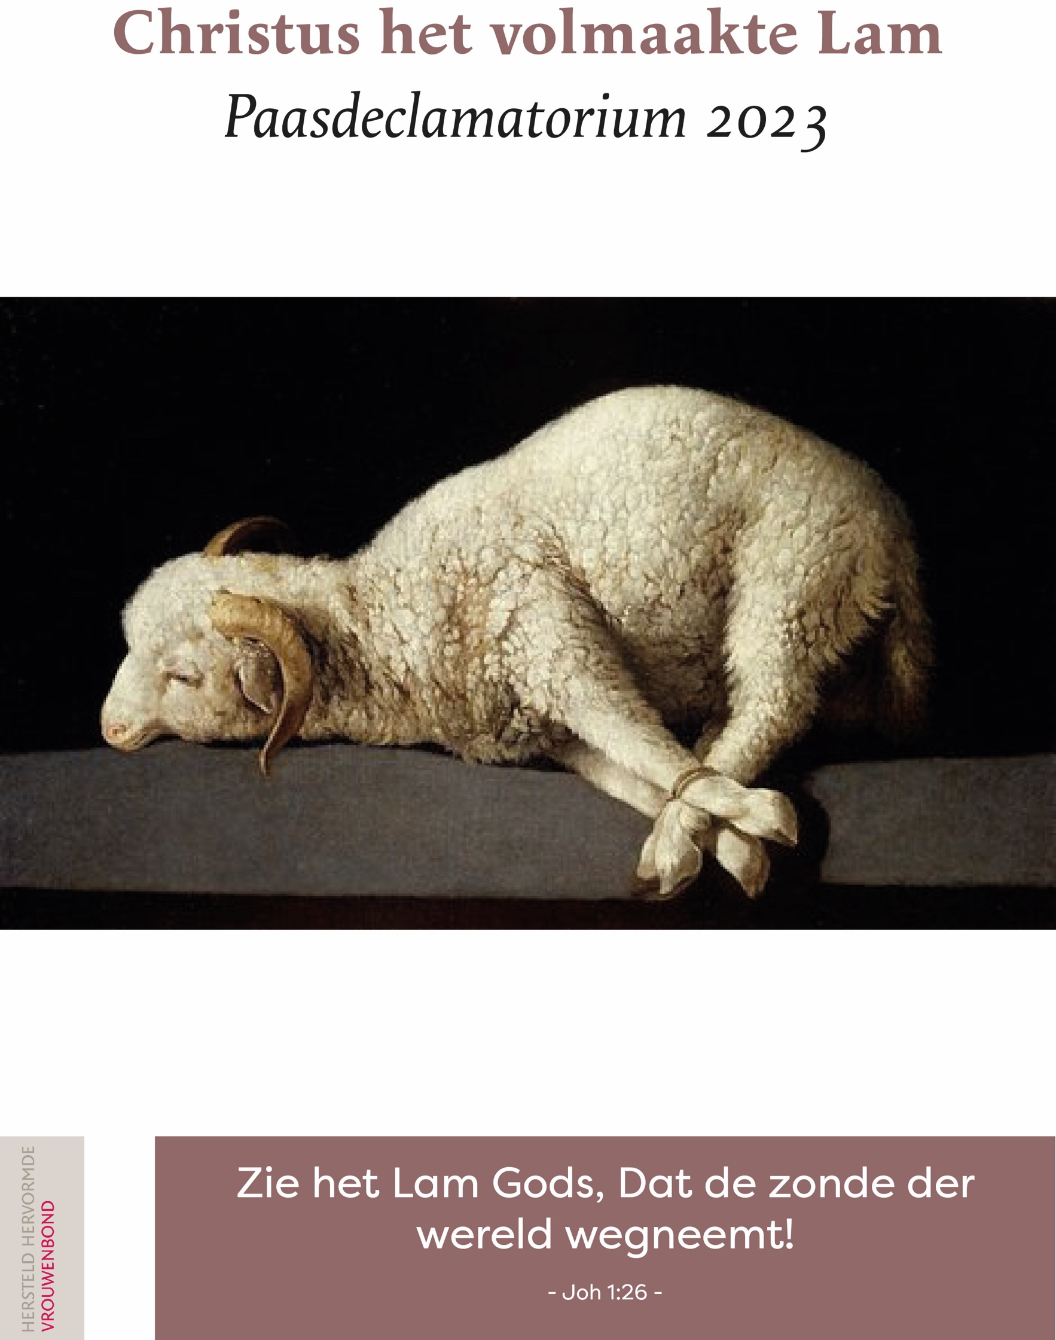
Paasdeclamatorium ‘Christus het volmaakte Lam’

Lezen: Genesis 1:31
En God zag al wat Hij gemaakt had, en ziet, het was zeer goed.

Zingen: psalm 95:2
De HEER’ is groot, een heerlijk God,
Een Koning, die het zaligst lot,
Ver boven alle goôn, kan schenken.
Het diepst van 's aardrijks ingewand,
Het hoogst gebergt' is in Zijn hand;
't Is al gehoorzaam op Zijn wenken.

Lezen: Genesis 3:6-8
6 En de vrouw zag, dat die boom goed was tot spijze, en dat hij een lust was voor de ogen, ja, een boom, die begeerlijk was om verstandig te maken; en zij nam van zijn vrucht en at; en zij gaf ook haar man met haar, en hij at.
7Toen werden hun beider ogen geopend, en zij werden gewaar, dat zij naakt waren; en zij hechtten vijgeboombladeren samen, en maakten zich schorten.
8En zij hoorden de stem van den HEERE God, wandelende in den hof, aan den wind des daags. Toen verborg zich Adam en zijn vrouw voor het aangezicht van den HEERE God, in het midden van het geboomte des hofs.

Lezen: psalm 40: 7 - 9
Gij hebt geen lust gehad aan slachtoffer en spijsoffer; Gij hebt mij de oren doorboord; brandoffer en zondoffer hebt Gij niet geëist.
Toen zeide ik: Zie, ik kom; in de rol des boeks is van mij geschreven.
Ik heb lust, o mijn God! om Uw welbehagen te doen; en Uw wet is in het midden mijns ingewands.

Gedicht:
Voordat er enig mens begon te leven
Had God de Zijnen lief in d’eeuwigheid
De Vader heeft voor hen Zijn zoon gegeven,
Die Zélf, door heilig ijvervuur gedreven,
Sprak: ‘Zie, ik kom, o God, Ik ben bereid!’

Stem:
Ja, van eeuwigheid had God de Vader Zijn Zoon aangewezen om het Lam van God te zijn. Hij is het volmaakte Lam dat geslacht is van voor de grondlegging der wereld. Dit wil zeggen dat het al van eeuwigheid af vaststond dat Christus het volmaakte Lam van God zou zijn. En daarom konden zondaren die ver voor het lijden en sterven van het Lam Gods leefden, ook zalig worden.

Zingen: psalm 40: 4
Brandofferen, noch offer voor de schuld,
Voldeden aan Uw eis, noch eer.
Toen zeid' ik: "Zie, ik kom, o HEER;
De rol des boeks is met Mijn naam vervuld.
Mijn ziel, U opgedragen,
Wil U alleen behagen;
Mijn liefd' en ijver brandt:
Ik draag Uw heil'ge wet,
Die Gij den sterv'ling zet,
In 't binnenst' ingewand."

Stem:
Op Zijn tijd vervulde de Heere Zijn belofte, die hij meerdere keren aan Abram beloofd had. Sara werd bevrucht en baarde Abraham een zoon toen hij al honderd jaar oud was. Wat de Heere belooft dat geeft Hij ook!

Lezen: Genesis 22: 1 en 2
1En het geschiedde na deze dingen, dat God Abraham verzocht; en Hij zeide tot hem: Abraham! En hij zeide: Zie, hier ben ik!
2 En Hij zeide: Neem nu uw zoon, uw enige, dien gij liefhebt, Izak, en ga heen naar het land Moria, en offer hem aldaar tot een brandoffer, op een van de bergen, dien Ik u zeggen zal.

Gedicht:
Abraham en de profeten
En zo menig Israëliet
Stierven in ’t gelovig weten:
Gods beloften falen niet!
Eenmaal komt het Zaad der vrouw!
Die ’t beloofd heeft is getouw

Hij zou komen om te lijden,
Dienend als des Vaders Knecht;
Hij zou van de schuld bevrijden
Door voldoening van Gods recht.
Voor Zijn kinderen groot en klein
Zou Hij de Verlosser zijn.

Lezen: Genesis 22:7 en 8
7 Toen sprak Izak tot Abraham, zijn vader, en zeide: Mijn vader! En hij zeide: Zie, hier ben ik, mijn zoon! En hij zeide: Zie het vuur en het hout; maar waar is het lam tot het brandoffer?
8 En Abraham zeide: God zal Zichzelf een lam ten brandoffer voorzien, mijn zoon! Zo gingen zij beiden samen.

Psalm 105:5
God zal Zijn waarheid nimmer krenken,
Maar eeuwig Zijn verbond gedenken.
Zijn woord wordt altoos trouw volbracht,
Tot in het duizendste geslacht.
't Verbond met Abraham, Zijn vrind,
Bevestigt Hij van kind tot kind.

Lezen: Exodus 12
1 De HEERE nu had tot Mozes en tot Aäron in Egypteland gesproken, zeggende:
3 Spreekt tot de ganse vergadering van Israël, zeggende: Aan den tienden dezer maand neme een iegelijk een lam, naar de huizen der vaderen, een lam voor een huis.
5 Gij zult een volkomen lam hebben, een manneken, een jaar oud; van de schapen of van de geitenbokken zult gij het nemen.
7En zij zullen van het bloed nemen, en strijken het aan de beide zijposten, en aan den bovendorpel, aan de huizen, in welke zij het eten zullen.
8 En zij zullen het vlees eten in dezelfde nacht, aan het vuur gebraden, met ongezuurde broden; zij zullen het met bittere saus eten.
12 Want Ik zal in dezen nacht door Egypteland gaan, en alle eerstgeborenen in Egypteland slaan, van de mensen af tot de beesten toe; en Ik zal gerichten oefenen aan al de goden der Egyptenaren, Ik, de HEERE!
13 En dat bloed zal ulieden tot een teken zijn aan de huizen, waarin gij zijt; wanneer Ik het bloed zie, zal Ik ulieden voorbijgaan; en er zal geen plaag onder ulieden ten verderve zijn, wanneer Ik Egypteland slaan zal.

Stem:
De Israëlieten krijgen de opdracht om een éénjarig gaaf lam uit te zoeken. Het lam moet een aantal dagen apart worden gehouden, totdat het op de avond voorafgaand aan de uittocht wordt geslacht. Het bloed moet gestreken worden aan de deurposten. Alleen achter het bloed van het lam was men veilig.

Zingen: psalm 81:11
"Ik, Ik ben de HEER;
'k Ben uw God, die heilig
IJver voor Mijn eer;
Die u door Mijn hand
Uit Egypteland
Leidde, vrij en veilig."

Lezen: Jesaja 53:4-6
4 Waarlijk, Hij heeft onze krankheden op Zich genomen, en onze smarten heeft Hij gedragen; doch wij achtten Hem, dat Hij geplaagd, van God geslagen en verdrukt was.
5 Maar Hij is om onze overtredingen verwond, om onze ongerechtigheden is Hij verbrijzeld; de straf, die ons den vrede aanbrengt, was op Hem, en door Zijn striemen is ons genezing geworden.

Gedicht:
’t Behaagde de Heere door smartelijk lijden,
Zijn Zoon te verbrijz’len, in toorn te kastijden
en Hem, met de zonde der wereld belaân,
door ruwe soldaten aan ’t kruis te doen slaan.

Is ’t hart van de Vader dan niet teer bewogen?
Hoe kan Hij het lijden van Jezus gedogen,
Die daar in de hof bloedig zweette en bad?
Hoe kan het dat God daar behagen in had?

Dit kon toch alleen omdat hij in Zijn liefde,
de mens wilde redden die ’t Vaderhart griefde.
Zijn liefde was zo met de wereld begaan,
Dat Hij daar Zijn Zoon voor aan ’t vloekhout liet slaan.

God sloeg daar Zijn Kind, ach, wie kan dit bevatten?
Nu geeft hij aan zondaars de heerlijke schatten
die Christus verwierf. Aan Zijn recht is voldaan.
Wie kan zulk een peilloze liefde verstaan?

O God, leer ons toch in Uw Zoon te geloven.
Dan zullen we hier, maar ook eenmaal daarboven,
Uw heilige Naam, o Drie-enige God,
aanbidden en loven in zalig genot.

Zingen: Leer mij, o Heer’, Uw lijden recht betrachten
Leer mij, o Heer’, Uw lijden recht betrachten,
In deze zee verzinken mijn gedachten:
O liefde die, om zondaars te bevrijden,
Zo zwaar moest lijden.

'k Zie U, God zelf, in eeuwigheid geprezen,
Tot in de dood als mens gehoorzaam wezen,
In onze plaats gemarteld en geslagen,
De zonde dragen.

Lezen: Johannes 1:29
29 Des anderen daags zag Johannes Jezus tot zich komende, en zeide: Zie het Lam Gods, Dat de zonde der wereld wegneemt!

Stem:
Drie jaar lang heeft Jezus, als Lam van God Zijn taak van Zijn Vader gekregen, op aarde vervuld. Iedereen kon Zijn woorden horen en Zijn wonderen zien. Blinde werden ziende, kreupelen wandelden, de melaatsen werden gereinigd, de doven hoorden, de doden werden opgewekt en armen werd het evangelie verkondigd.

Lezen: Lukas 22: 39-46
39 En uitgaande, vertrok Hij, gelijk Hij gewoon was, naar den Olijfberg; en Hem volgden ook Zijn discipelen.
40 En als Hij aan die plaats gekomen was, zeide Hij tot hen: Bidt, dat gij niet in verzoeking komt.
41 En Hij scheidde Zich van hen af, omtrent een steenworp; en knielde neder en bad,
42 Zeggende: Vader, of Gij wildet dezen drinkbeker van Mij wegnemen, doch niet Mijn wil, maar de Uwe geschiede.
43 En van Hem werd gezien een engel uit den hemel, die Hem versterkte.

Lezen: H.C. zondag 15 vraag en antwoord 37
Vr. Wat verstaat gij door het woordeken: Geleden?
Antw. Dat Hij aan lichaam en ziel, den gansen tijd Zijns levens op de aarde, maar inzonderheid aan het einde Zijns levens, den toorn Gods tegen de zonde des gansen menselijken geslachts gedragen heeft, opdat Hij met Zijn lijden, als met het enige zoenoffer, ons lichaam en onze ziel van de eeuwige verdoemenis verloste, en ons Gods genade, gerechtigheid en het eeuwige leven verwierve.

Zingen: ’t is middernacht en in den hof
1 ’t Is middernacht en in den hof,
Buigt, tot den dood bedroefd, in ’t stof
De Levensvorst; in Zijn gebeên
Doorworstelt Hij zijn strijd alleen.
3 ’t Is middernacht, maar Jezus waakt,
En ’t zielelijden, dat Hij smaakt,
bant uit Zijn hart de bede niet:
„Mijn Vader, dat Uw wil geschied’”.
4 ’t Is middernacht, en ’t vaderhart
Sterkt en verstaat den Man van smart,
Die ’t enig lijden, dat Hij torst
Ten eind doorstrijdt als Levensvorst.

Lezen: Markus 15:2-5
2 En Pilatus vraagde Hem: Zijt Gij de Koning der Joden? En Hij antwoordende, zeide tot hem: Gij zegt het.
3 En de overpriesters beschuldigden Hem van vele zaken; maar Hij antwoordde niets.
4 En Pilatus vraagde Hem wederom, zeggende: Antwoordt Gij niet? Zie, hoe vele zaken zij tegen U getuigen!
5 En Jezus heeft niet meer geantwoord, zodat Pilatus zich verwonderde.

Lezen: Jesaja 53:7
7 Als dezelve geëist werd, toen werd Hij verdrukt; doch Hij deed Zijn mond niet open; als een lam werd Hij ter slachting geleid, en als een schaap, dat stom is voor het aangezicht zijner scheerders, alzo deed Hij Zijn mond niet open.

Lezen: Johannes 19:1-5
1Toen nam Pilatus dan Jezus, en geselde Hem.
2 En de krijgsknechten, een kroon van doornen gevlochten hebbende, zetten die op Zijn hoofd, en wierpen Hem een purperen kleed om;
3 En zeiden: Wees gegroet, Gij Koning der Joden! En zij gaven Hem kinnebakslagen.
4 Pilatus dan kwam wederom uit, en zeide tot hen: Ziet, ik breng Hem tot ulieden uit, opdat gij wetet, dat ik in Hem geen schuld vind.
5 Jezus dan kwam uit, dragende de doornenkroon, en het purperen kleed. En Pilatus zeide tot hen: Ziet, de Mens!

Gedicht:
Hoe vrees’lijk zijn de geselslagen,
maar Jezus buigt onder de plagen
van ’t heilig recht. Hij draagt het loon
op onze zonden. Hij, Gods Zoon.

Wie kan verstaan dat bitter lijden,
’t oneindig zwaar en worst’lend strijden
van Christus, Die belaân met hoon
gekroond wordt met een doornenkroon?

Wie kan hier peilen ’s Vaders liefde,
Die voor een zondaar die Hem griefde
Zijn lieve Zoon zo wreed laat slaan
en zulk een smart doet ondergaan?

Kan ooit een groter liefde blijken?
Zie toch de Mens, blijf naar Hem kijken.
Blijf kijken naar dat dierbaar bloed,
tot g’in verwond’ring knielen moet

en wenend zegt: ‘Die geselslagen
hebt U om mijnentwil gedragen.
Ik had die straf verdient, o God.
Die doornenkroon, die smaad en spot.

Bewaar mij voortaan voor het kwade
en houd me vast in Uw genade.
Laat m’ altijd door Uw striemen, rein,
van zondeschuld, genezen zijn.’

Zingen: gebed des Heeren: 6
Vergeef ons onze schulden, HEER;
Wij schonden al te snood Uw eer;
De boosheid kleeft ons altijd aan;
Wie onzer zou voor U bestaan,
Had Jezus niet voor ons geleên?
Wij schelden kwijt, die ons misdeên.

Lezen: Lukas 23:33
33En toen zij kwamen op de plaats, genaamd Hoofdschedel plaats, kruisigden zij Hem aldaar, en de kwaaddoeners, den één ter rechter zijde en den ander ter linker zijde.

Stem:
De Heere Jezus wordt buiten de stad gekruisigd. Ook hierin vervuld Hij de schrift. Want welker dierenbloed voor de zonde gedragen werd in het heiligdom door de hogepriester (op de grote verzoendag), derzelver lichamen werden verbrand buiten de legerplaats. Daarom heeft ook Jezus, opdat Hij door Zijn Eigen bloed het volk zou heiligen, buiten de poort geleden.

Lezen: Johannes 19:28-30
28 Hierna Jezus, wetende, dat nu alles volbracht was, opdat de Schrift zou vervuld worden, zeide: Mij dorst.
29 Daar stond dan een vat vol ediks, en zij vulden een spons met edik, en omlegden ze met hysop, en brachten ze aan Zijn mond.
30 Toen Jezus dan den edik genomen had, zeide Hij: Het is volbracht! En het hoofd buigende, gaf den geest.

Gedicht:
O, hoor toch, aan het recht is al voldaan.
De Heere Jezus heeft de straf gedragen.
Dat ware Offerlam kon God behagen.
Het bracht verzoening voor de zonden aan.
Kom, vluchten wij naar ’t kruis op Golgotha
en zoeken we verberging in Zijn wonden.
Daar vinden wij vergeving van de zonden
en slaat God Zelf ons weer in liefde ga.

Zingen: Vaste rots van mijn behoud
Vaste rots van mijn behoud.
als de zonde mij benauwt,
laat mij steunen op Uw trouw,
laat mij rusten in Uw schaûw,
waar het bloed door U gestort,
mij de bron des levens wordt.

Jezus, niet mijn eigen kracht,
niet het werk door mij volbracht,
niet het offer dat ik breng.
niet de tranen die ik pleng,
schoon ik ganse nachten ween,
kunnen redden, Gij alleen.

Lezen: Markus 16: 1-7
1 En als de sabbat voorbijgegaan was, hadden Maria Magdalena, en Maria, de moeder van Jakobus, en Salome specerijen gekocht, opdat zij kwamen en Hem zalfden.
2 En zeer vroeg op den eersten dag der week, kwamen zij tot het graf, als de zon opging;
3 En zeiden tot elkander: Wie zal ons den steen van de deur des grafs afwentelen?
4 (En opziende zagen zij, dat de steen afgewenteld was) want hij was zeer groot.
5 En in het graf ingegaan zijnde, zagen zij een jongeling, zittende ter rechter zijde, bekleed met een wit lang kleed, en werden verbaasd.
6 Maar hij zeide tot haar: Zijt niet verbaasd; gij zoekt Jezus den Nazarener, Die gekruist was; Hij is opgestaan; Hij is hier niet; ziet de plaats, waar zij Hem gelegd hadden.
Gedicht:
Kind’ren Gods, het graf is open,
Onze Heiland, Hij verrees.
Vast vertrouwend is ons hopen,
Na een tijd van angst en vrees.

Laten wij Zijn goedheid roemen.
Hij verwon het hels venijn.
Nooit kan iemand meer verdoemen,
die in Christus Jezus zijn.

Heerlijk wonder, ’t graf is open.
Na het duister straalt het Licht.
Vast vertrouwend is ons hopen
op het Lam van God gericht,

want de dood is nu verslonden.
Alles, álles is voldaan.
Prijzen we Hem met hart en monden.
Hij is waarlijk opgestaan.

Zingen: psalm 118:10
Dit is, dit is de poort des HEEREN;
Daar zal 't rechtvaardig volk door treên,
Om hunnen God ootmoedig t' eren,
Voor 't smaken Zijner zaligheên.
Ik zal Uw naam en goedheid prijzen;
Gij hebt gehoord; Gij zijt mijn geest,
Door Uw ontelb're gunstbewijzen,
Tot hulp, en heil, en vreugd geweest.

Lezen: Openbaring 5:6-9
6 En ik zag, en ziet, in het midden van den troon, en van de vier dieren, en in het midden van de ouderlingen, een Lam, staande als geslacht, hebbende zeven hoornen, en zeven ogen; dewelke zijn de zeven geesten Gods, die uitgezonden zijn in alle landen.
7 En Het kwam, en heeft het boek genomen uit de rechter hand Desgenen, Die op den troon zat.
8 En als Het dat boek genomen had, vielen de vier dieren en de vier en twintig ouderlingen voor het Lam neder, hebbende elk citeren en gouden fiolen, zijnde vol reukwerks, welke zijn de gebeden der heiligen.
9 En zij zongen een nieuw lied, zeggende: Gij zijt waardig dat boek te nemen, en zijn zegelen te openen; want Gij zijt geslacht, en hebt ons Gode gekocht met Uw bloed, uit alle geslacht, en taal, en volk, en natie;
10 En Gij hebt ons onzen God gemaakt tot koningen en priesteren; en wij zullen als koningen heersen op de aarde.

Zingen: psalm 72:10 en 11
Dan zal, na zoveel gunstbewijzen,
't Gezegend heidendom
't Geluk van dezen Koning prijzen,
Die Davids troon beklom.
Geloofd zij God, dat eeuwig Wezen,
Bekleed met mogendheên;
De HEER, in Israël geprezen,
Doet wond'ren, Hij alleen.

Zijn Naam moet eeuwig eer ontvangen;
Men loov' Hem vroeg en spâ;
De wereld hoor', en volg' mijn zangen,
Met Amen, Amen na.

Gedichten: Christien de Priester
M.A. Groeneweg- de Reuver
Liederen: Joh. De Heer

